陆军军医大学新桥医院，始建于 1944 年，1950 年改编为西南军区总医院，1955 年转隶第七军医大学为第二附属医院，1975 年改称第三军医大学第二附属医院，2017 年改编为陆军军医大学第二附属医院，对外称新桥医院。

现已建设发展成为一所主干学科强健、临床技术突出、人才队伍坚实、军事特色鲜明，集教学、医疗、科研、卫勤保障和预防保健于一体的大型综合性现代化教学医院。

医院位于重庆市沙坪坝区，拥有重庆市最丰厚的教育资源。医院交通便利，地铁公交直通院区。

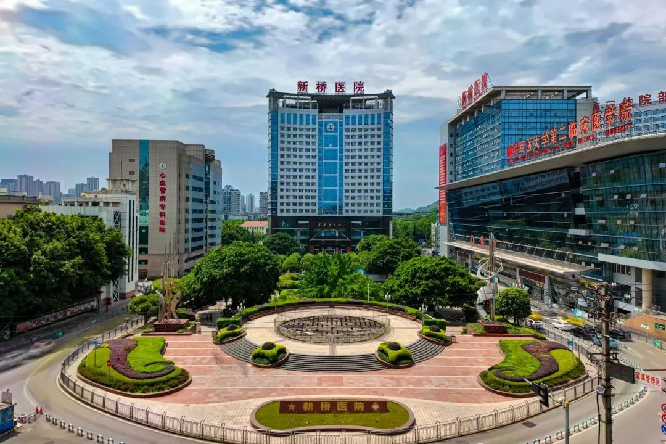

医院占地面积 960 亩，编制床位 2,860 张，拥有国际一流的重症监护病床 293 张和现代化层流净化手术室 52 间；拥有达芬奇手术机器人、320 排 640 层容积 CT、PET-CT、手术导航系统、双源 CT 系统、移动式 X 射线术中放疗系统等国际先进的医疗设备 3.1 万余台件。

医院现有国家临床重点专科军队建设项目 5 个，国家级重点学科 10 个，国家中医药管理局重点建设专科 1 个，全军医学研究所 4 个，全军医学专科（病）中心 6 个，优生优育中心学科 3 个。医院是临床医学博士后流动站，有博士学位授权点学科 22 个、硕士学位授权点学科 29 个。

医院拥有国家突出贡献中青年专家、中国「十大」杰出青年、首届中国医师奖、全国青年科技奖获得者为代表的优秀拔尖人才群体；现有教职员工近 5,000 人，其中，教授、副教授 300 余人，博（硕）士导师 200 余名。

招聘岗位

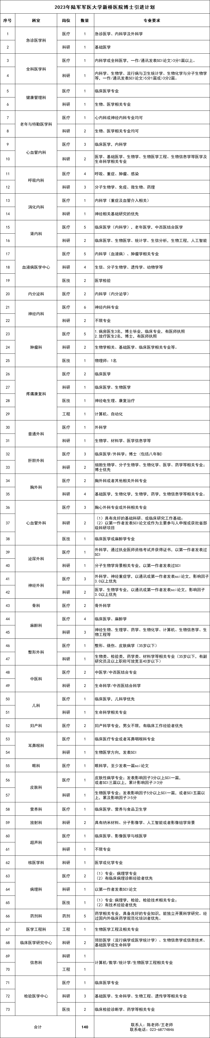
点击查看大图

点击以下岗位名称即可应聘☟☟☟
博士-医疗岗
博士-科研
博士-医技岗
博士-工程岗
博士-药剂岗行政管理岗

点击 >>「陆军军医大学第二附属医院（新桥医院）」，在丁香人才上查看该院全部在招岗位。

引才方式

共有 4 种博士引进方式：

（一）军官直接选拔招录（二）文职人员免笔试招录（三）博士后引进（四）劳动合同引进

引进类别及待遇

（一）军官直接选拔招录

1. 招录对象

主要招录「双一流」建设高校及建设学科的应届博士毕业生，部队急需的可根据实际需要适量从非「双一流」教学科研水平较高的院校和科研机构应届博士毕业生中择优选拔。

2. 招录条件

（1）学历条件：应届博士研究生，军队院校为地方培养的毕业生不列入招录范围。

（2）年龄条件：截止毕业当年年龄不超过 34 周岁，工作急需的，以及少数民族和曾经服过现役的，年龄可放宽 1 岁。

3. 福利待遇

（1）薪资待遇

享受基本工资、津贴、补贴、奖励工资、课时费、防暑降温费等，专业技术军官享受专门的岗位等级津贴和绩效津贴，具有完备的职业发展路径和定期增资机制，随个人成长和社会经济发展，逐步提升薪资待遇。

（2）医疗待遇

军官本人、配偶及未成年子女在军队医疗机构就医享受免费医疗；军官父母及配偶父母在军队医疗机构就医享受优惠医疗（医保结算后门急诊费用予以减免 20%，住院费用予以减免 50%）。

（3）住房待遇

单位提供公寓住房，享受住房公积金和住房补贴等。

（4）其他待遇

享受健康体检、探亲休假、探亲路费、子女入托入学、保育教育费、夫妻分居补助费、配偶荣誉金、父母赡养费、随军未就业配偶生活补贴等福利待遇。

4. 联系方式

刘老师：023-68755793

（二）文职人员免笔试招录

1. 招录条件

（1）人员类别：高校毕业生和社会人才；
（2）学历条件：博士；
（3）年龄条件：不超过 45 周岁。

2. 福利待遇

（1）工资待遇

文职人员工资包括基本工资、津贴、补贴、奖励工资等，专业技术文职人员享受专门的等级津贴和绩效津贴，具有完备的职业发展路径和定期增资机制，随个人成长和社会经济发展，逐步提升薪资待遇。

（2）保险待遇

参加当地社会保险，包括养老保险、职工基本医疗保险、工伤保险、失业保险和生育保险，军队为文职人员建立职业年金。平时看病享受社保待遇，军队给予医疗补助；执行军事任务期间免费医疗。

（3）住房待遇

实行社会化、货币化保障政策，享受住房公积金、住房补贴、房租补贴和住房补助。

（4）其他福利

享受健康体检、探亲休假、探亲路费、子女入托入学、保育教育费、夫妻分居补助费等福利待遇

3. 联系方式

龚老师：023-68755331

（三）博士后招聘

1. 招聘对象

博士毕业 3 年以内，且年龄不超过 35 周岁（以入站时间为准）。

2. 招聘条件

（1）招聘专业: 临床医学、药学、护理学专业；
（2）进站时长：视情可申请 2~4 年在站工作。

3. 福利待遇

（1）无劳动人事关系博士后

基本工资按照医院专职科研人员同等待遇享受 18~42 万不等收入；购买五险一金；提供二室一厅公寓（可拎包入住）；年度体检；办理子女入托入学。

（2）有劳动人事关系博士后

基本工资由合作导师每月发放不低于 4,000 元劳务费；提供二室一厅公寓（可拎包入住）；年度体检；办理子女入托入学。

（3）达到出站标准博士后研究人员

均可享受 2.4 万~43.2 万不等的出站绩效（一次性发放）。

4. 联系部门及联系人

医务处教学办：翁老师 023-68755364

（四）劳动合同引进

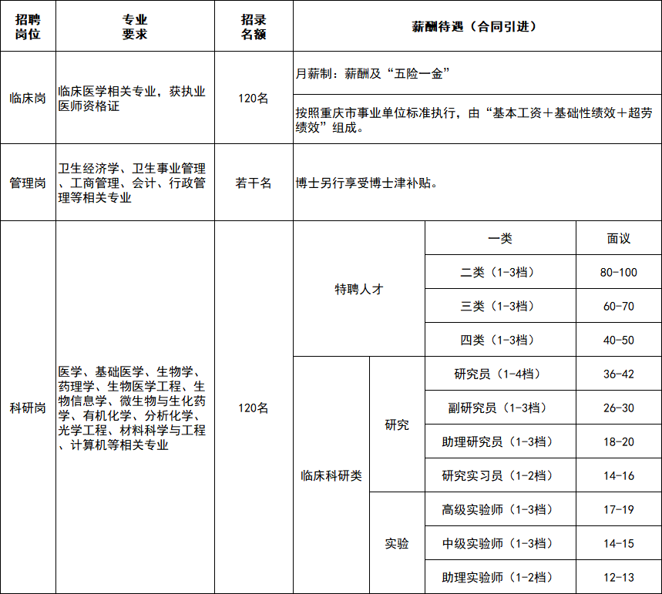
点击查看大图

1. 引进条件

（1）政治条件：拥护中国共产党的领导，热爱军队医学事业，遵纪守法，未参加过邪教组织。具有良好的职业道德、强烈的事业心、责任感和敬业精神。富有创新精神和较大的发展潜力。
（2）学历条件：博士
（3）年龄要求：初级职称 35 岁以下，中级职称 40 岁以下，高级职称 50 岁以下。
（4）资格条件：应具有岗位相符的专业技术资格。
（5）身心要求：达到军队聘用人员录用体格检查、心理测试标准。

2. 福利待遇

（1）工资待遇

根据岗位类别享受年薪或月薪待遇。

月薪制，由「基本工资+基础性绩效+超劳绩效」组成（年收入约 18~40 万元）。基本工资部分参照重庆市事业单位工资标准执行。

年薪制，根据其科研成果、人才奖项等综合业绩，确定薪酬待遇标准。科研岗年薪 14~100 万/年，实验技术岗年薪 12~19 万/年。

（2）博士津补贴

博士津贴 3,000~5,000 元/月，并享受租房补贴 1,080~2,960 元/月 (参照军队同级别住房补贴标准)。

（3）成才扶持

可申报青年博士孵化计划 10~30 万。优先选派学术交流、出国深造，在课题申请、职称晋升、人才遴选等方面予以重点扶持。

（4）社会保险

缴纳五险一金，缴纳重庆三甲医院最高档次公积金。

（5）「暖心」福利

享受就医优先，每年进行一次健康体检；鼓励继续深造及出国留学，保留岗位；子女入托、户口迁入、本人及亲属就医绿色通道等；每年可享受带薪年假等。

3. 联系方式

陈老师:023-68774846

